
2009年罕見疾病基金會病友聯誼會活動
ALD與NP的花花世界～復健聯誼座談會
報 名 簡 章
腎上腺腦白質失養症（ALD）及尼曼匹克症（NP）都屬於代謝異常的罕見疾病，因這類的家庭數量少，家屬之間的交流照護、心路歷程分享就愈顯珍貴。為了讓行動不便的孩子能外出走走、接觸不同的事物，以抒解平時不方便外出的遺憾，特別規劃此次復健聯誼活動，期待藉由大家自然的互動、分享生活經驗，能讓彼此更勇於面對病痛、向疾病挑戰，誠摯邀請您一同參與！

- 活動時間：98年5月16日(六)下午10：30～15：30
- 活動地點：社子花卉廣場（臺北市延平北路七段18-2號、電話02-2810-1969）
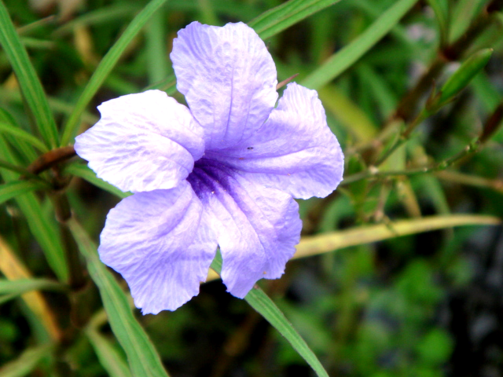
- 主辦單位：財團法人罕見疾病基金會
- 協辦單位：社團法人台灣弱勢病患權益促進會
- 報名時間：即日起至4月30日止
- 報名方式：郵寄回條/傳真/mail【務必請來電確認，謝謝】
．回條郵寄：財團法人罕見疾病基金會 104臺北市長春路20號6樓
．傳真專線：(02)2567-3560
．E-mail至 ps06@tfrd.org.tw 范伊婷信箱
．洽詢電話：（02）2521-0717 ext 165范伊婷 社工員
- 活動流程：
時 間 | 內 容
10：30～11：00 | 報到/相見歡
11：00～12：00 | 居家簡易復健指導講座  主講人：罕病基金會到宅服務特約物理治療師 薛鴻基老師
12：00～13：30 | 聯誼餐敘時間
13：30～14：00 | 病友聯誼會時間
14：00～14：30 | DIY時間
14：30～15：00 | 趣味乒乓球
15：00～15：30 | 園區導覽
16：30- | 賦歸─珍重再相會

本活動由臺北市政府社會局委託辦理
～交通方式在背面喔～

場地交通資訊─社子花卉廣場
- 地址：臺北市延平北路七段18-2號
- 電話：02-2810-1969
- 網址：http://www.gardenmall.com.tw/index.htm
- 交通：
(1)搭乘公車：可搭乘捷運紅線，至士林捷運站下車，1號中正路出口轉搭乘紅10、215、536、246至僑美站下車步行約90公尺可看到社子花市招牌。
(2)自行開車：往北：延平北路六段與環河南北快速道路共築，路面寬廣，儘量提早靠外側行駛，過了堤防路邊即是社子GardenMall避免上橋進入洲美高架路段。重要路標：社中街口的(7-11)超商、社子國小，往南車道堤防前的兩個加油站。
往南：行駛洲美快速路內側車道下橋第二路口(堤防路口)迴轉進入社子GardenMall。重要路標：過了北投焚化爐，看到右前方力泰水泥預拌廠，即為下橋處。
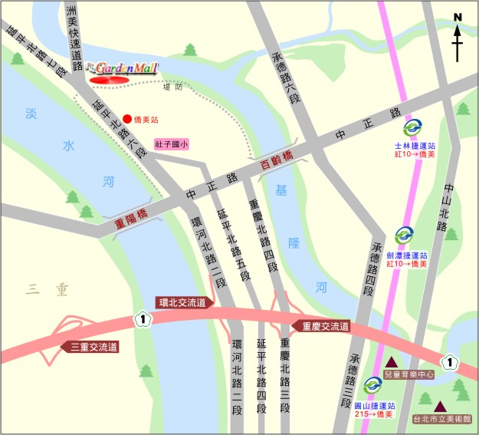

2009年罕見疾病基金會病友聯誼會活動
ALD與NP的花花世界～復健聯誼座談會
報 名 回 條
病友姓名 |  |  | 是否乘坐輪椅 | 口是 口否
陪同家屬連同病友：共 名
家屬姓名 |  | 與病友關係 | 家屬姓名 |  | 與病友關係
抵達方式 | □自行抵達  □自行開車，車號：  □10：00捷運士林站1號出口（中正路出口）集合
聯絡方式 | 室內電話：  手機： (請務必留下當天可與參與者聯絡之電話)  E-mail/MSN：
病友主要症狀與治療現況
居家復健的問題 | (請思考將請教復健師的問題，便於事先準備相關資料，這樣才能得到更多收穫唷！)
其他需
協助事項
▲為鼓勵各地病友踴躍參加，本活動將提供交通補助（每家限兩人、至少包含一名病友）金額如下：
苗栗、台中、彰化、宜蘭之病友及其家屬提供每人500元之交通補助。
南投、雲林、嘉義、花蓮之病友及其家屬提供每人800元之交通補助。
台南、高雄、屏東、台東之病友及其家屬提供每人1,000元之交通補助。

